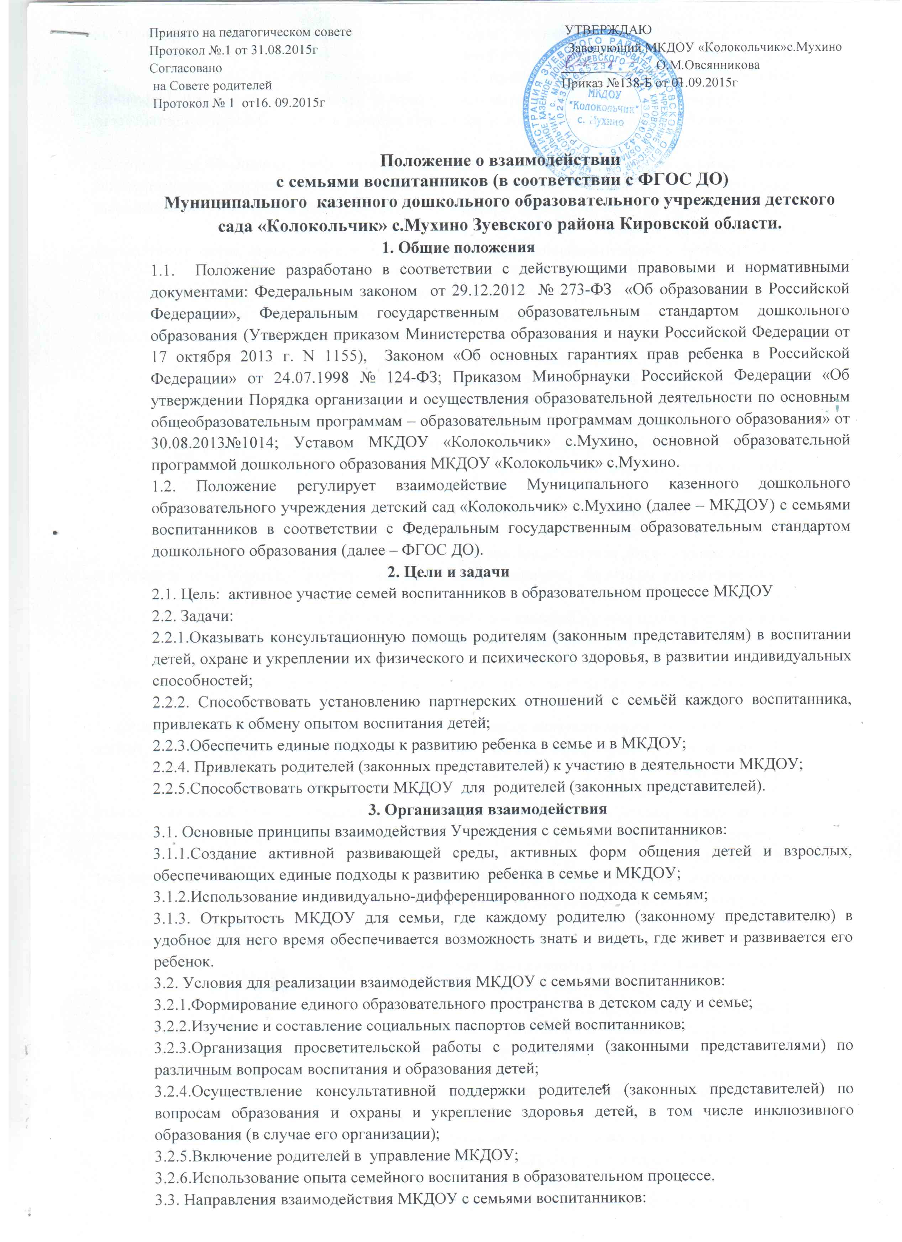

3.3.1. Информационно-аналитическое Цель: изучение семьи, выявление образовательных потребностей родителей (законных представителей).

Формы работы: анкетирование, тестирование, опрос, беседы.

3.3.2. Просветительское Цель: повышение правовой грамотности родителей (законных представителей) в области защиты прав и достоинств ребенка и педагогической компетентности в вопросах образования и воспитания.

Формы работы: общие и групповые родительские собрания, консультации, беседы, открытые просмотры непосредственно образовательной деятельности, телефон доверия, информирование через родительские уголки, папки-передвижки, буклеты, выпуски газет, педагогическая библиотека для родителей.

3.3.3. Практико – ориентированное Цель: формирование положительных детско-родительских отношений, активное участие семей в образовательном процессе МКДОУ

Формы работы: совместные праздники, развлечения, досуги, празднование дней рождения детей, выставки семейных коллекций, детских работ, совместные выставки поделок, совместные экскурсии, дни добрых дел, заседания родительских клубов, совместное создание развивающей предметно-пространственной среды, совместная проектная деятельность.

3.4. Методы и формы взаимодействия с семьями воспитанников:

-Посещение семей.

-Совместные досуги, праздники.

-Участие родителей в выставках, конкурсах, соревнованиях, проектной деятельности.

-Организация дней открытых дверей.

-Устные журналы.

-Семинары – практикумы, круглые столы.

-Игры с педагогическим содержанием.

-Беседы, консультации, рекомендации, анкетирование.

-Информирование родителей (законных представителей) о работе детского сада посредством официального сайта МКДОУ.

-Организация работы клуба «.Бабушка и я – верные друзья», (и т.п.)

-Родительские собрания с использованием разнообразной тематики и форм проведения.

**4. Документация и отчетность**

4.1. Планы работы с родителями в группах на учебный год, раздел в годовом плане работы МКДОУ;

4.2. Протоколы общих родительских собраний (протоколы хранятся в методическом кабинете);

4.3. Протоколы групповых родительских собраний, заседаний родительских комитетов группы (хранятся в группе);

4.4.Конспекты мероприятий;

4.5.Результаты работы педагогов с семьями воспитанников (учет посещения семей), анкетирование   с выводами, анализ годового плана работы МКДОУ с родителями (законными представителями);

4.6.Протоколы заседаний Совета родителей, педагогического совета (согласно номенклатуре дел);

4.7.Журнал обращений граждан (хранится у заведующего).

**5.Контроль**

5.1. Взаимодействие с семьями воспитанников является одним из звеньев по реализации основной образовательной программы дошкольного образования МКДОУ.

5.2. Контроль за организацией взаимодействия МКДОУ и семьи возложен на заведующего и старшего воспитателя МКДОУ.

5.3. Заведующий (старший воспитатель) имеет право:

5.3.1.Посещать групповые родительские собрания, предварительно предупредив воспитателя группы;

5.3.2.Изменить планирование работы по взаимодействию с родителями (законными представителями) по производственной необходимости;

5.3.3.Привлекать родителей (законных представителей) воспитанников к участию в мероприятиях (выставках, конкурсах и т.д.) в МКДОУ.

**6.Срок действия положения**

6.1. Срок данного положения не ограничен. Положение действует до принятия нового.

6.2. Настоящее положение, также изменения и дополнения в положение о взаимодействии с семьями воспитанников в соответствии с ФГОС ДО могут вноситься на организационно-методических совещаниях и вступают в силу с момента их утверждения заведующим МКДОУ.